Cube root of 1
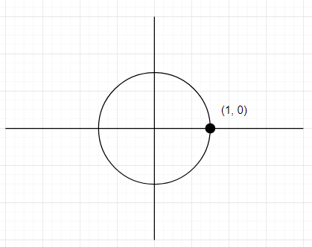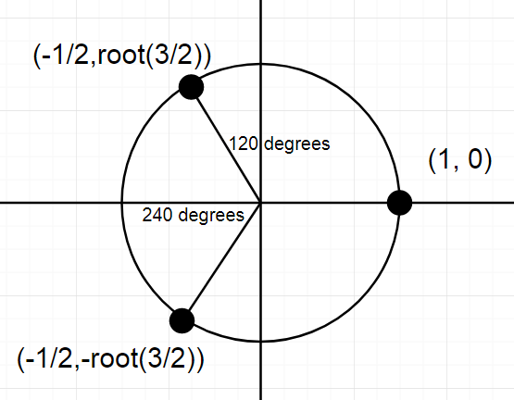

$$x^{3}=1$$
$$\sqrt[3]{x^{3}=} \sqrt[3]{1}$$
$$x={(1)}^{\frac{1}{3}}$$
$$1=r\left(cos⁡(θ+2nπ)+isin(θ+2nπ)\right)=1\left(cos⁡(0+2nπ)+isin(0+2nπ)\right)$$
$${1(cos⁡(0+2nπ)+isin(0+2nπ))}^{\frac{1}{3}}$$
$$\sqrt[3]{1}(cos\frac{0+2nπ}{3}+isin\frac{0+2nπ}{3})$$

Solutions
n=0$$\sqrt[3]{1}\left(cos\frac{0+2\left(0\right)π}{3}+isin\frac{0+2\left(0\right)π}{3}\right)=1\left(cos\frac{0}{3}+isin\frac{0}{3}\right)=1\left(cos0+isin0\right)=1\left(1+i0\right)=1$$

n=1 (120$°)$
$\sqrt[3]{1}\left(cos\frac{0+2\left(1\right)π}{3}+isin\frac{0+2\left(1\right)π}{3}\right)=1\left(cos\frac{2π}{3}+isin\frac{2π}{3}\right)=1$(-$\frac{1}{2}$+i$\frac{\sqrt{3}}{2}$)$=-\frac{1}{2}+i\frac{\sqrt{3}}{2}$

n=2 (240$°)$
$\sqrt[3]{1}\left(cos\frac{0+2\left(2\right)π}{3}+isin\frac{0+2\left(2\right)π}{3}\right)=1\left(cos\frac{4π}{3}+isin\frac{4π}{3}\right)=1$(-$\frac{1}{2}$- i$\frac{\sqrt{3}}{2}$)$=-\frac{1}{2}-i\frac{\sqrt{3}}{2}$

Solutions => z₁ = 1, z₂ =$-\frac{1}{2}+\frac{\sqrt{3}}{2}i$, z₃=$-\frac{1}{2}-\frac{\sqrt{3}}{2}i$

